09.04.20
Литературное чтение
Тема.Э.Успенский «Чебурашка»
Ход урока
1. Рассказ о жизни и деятельности Э.Н. Успенского.
Эдуард Николаевич Успенский родился 22 декабря 1937 года в городе Егорьевске Московской области. В 1961 г. он окончил Московский авиационный институт, а затем 3 года проработал инженером. Но, еще учась в вузе, Успенский начал печататься. Он писал стихи и прозу. Его первый поэтический сборник “Смешной слоненок” увидел свет в 1965 г., а в 1966 г. была опубликована сказка “Крокодил Гена и его друзья”, которая принесла Успенскому громкую славу. С тех пор Успенский написал много стихотворений, веселых, озорных, во многом поучительных. А циклы его произведений о Крокодиле Гене и Чебурашке, о событиях в Простоквашино, о Вере и Анфисе послужили основой для создания мультфильмов, которые дети смотрят с большим интересом.
2.Чтение сказки «Чебурашка» с.139-142 учебника
3.Составить план рассказа,используя вопросы на с.142,144.
Д/з пересказать сказку о Ч ебурашке

09.04.20
Русский язык
Тема.Что такое имя прилагательное?
Ход урока
1.Вставьте слоги ЖИ и ШИ,чтобы получились слова.
Дру..на,ма..на,пру..на,ти..на.
2.Работа по учебнику:
А)с.86,упр.148(устное выполнение)
Прочитайте слова тётушки Совы
-Что обозначают слова?
Б)Списать упр.149,с.86-87,упр.151,с.87
Д/з с.87,упр.150.

09.04.20
Технология
Тема.Какие бывают нитки?Как они используются?Птичка из помпона.
Ход урока
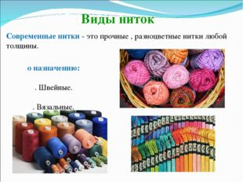
По назначению: 1. Швейные. 2. Вязальные. 3. Вышивальные. 4. Штопальные.
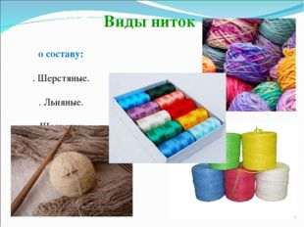
По составу: 1. Шерстяные. 2. Льняные. 3. Шелковые. 4. Синтетические. 5. Смешанные.

- Какие нитки самые толстые, тонкие? - Подумайте, какие нитки используют для шитья одежды, для вышивания, для вязки?
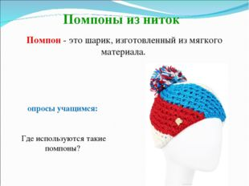
Помпоны из ниток Помпон - это шарик, изготовленный из мягкого материала. Вопросы учащимся: - Где используются такие помпоны?
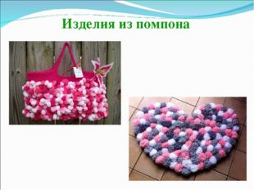
Изделия из помпона
Поделки с помпоном
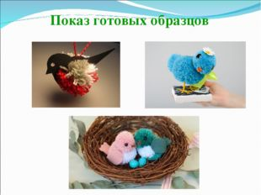
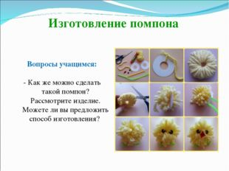
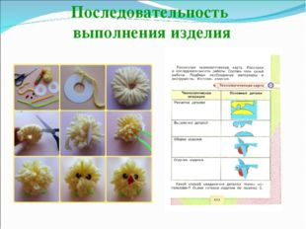
Последовательность выполнения изделия
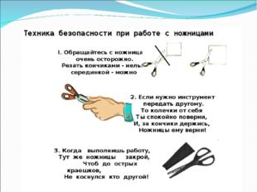
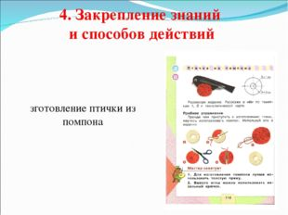
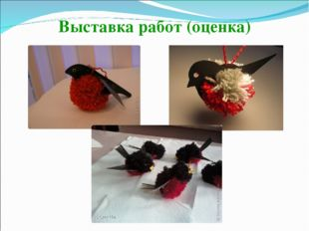
Д/з изготовить птичку из помпона

09.04.20
Окружающий мир
Тема.В гости к весне(урок)
Ход урока
1.Прочитайте стихотворение.
Я. Аким
Долго шла она тайком от ветров и стужи,
А сегодня — прямиком шлепает по лужам,
Гонит талые снега с гомоном и звоном,
Чтобы выстелить луга бархатом зеленым.
«Скоро, скоро быть теплу!» — эту новость первой
Барабанит по стеклу серой лапкой верба.
Скоро тысячи скворцов с домиком подружат,
Скоро множество птенцов выглянут наружу.
Тучи по небу пройдут, и тебе впервые
На ладошку упадут капли дождевые.
- О каком времени года говорится в стихотворении?
2.Загадки о весенних месяцах.
Дует теплый южный ветер,
Солнышко все ярче светит,
Снег худеет, мякнет, тает,
Грач горластый прилетает.
Что за месяц? Кто узнает?
- В народе говорят про март месяц так, март – капельник, солнечник, протальник.
Как прекрасно изобразил в своей музыке П.И.Чайковский этот месяц.
- Следующая загадка:
Яростно река ревет
И разламывает лёд.
В домик свой скворец вернулся,
А в лесу медведь проснулся.
В небе жаворонка трель.
Кто же к нам пришел?
- А вот апрель в народе называют снегогон, водолей.
- Следующая загадка:
Зеленеет даль полей
Запевает соловей.
В белый цвет оделся сад,
Пчелы первые летят.
Гром грохочет. Угадай,
Что за месяц это…
- Май называют в народе цветень.
3.Работа по учебнику:
А) Неживая природа весной с.86-87
- Как светит солнце весной?
- Какое по цвету весеннее небо?
- Что произошло со снегом, льдом на реках весной?
- Почему?
- Где осталось больше снега?
- Почему?
-Что происходит весной с почвой?
- Что такое ледоход?
- Что такое проталины?
- Что такое половодье?

Б) Изменения в живой природе.с.88-89
-Что происходит с деревьями и кустарниками весной?
-Что происходит с травянистыми растениями? - Назовите травянистые растения, которые зацветают самыми первыми?
- Обычно раннецветущие травянистые растения называют подснежниками. Почему? (Как только растает снег, они начинают цвести).
- Почему же подснежники зацветают так рано? (Подснежники получают питание из своих утолщенных подземных частей, в которых с прошлого года хранились запасы питательных веществ. Им требуется много света и влаги, чего в это время предостаточно. Тепла им требуется немного).
Ландыш.
- Какие цветы расцветают в середине весны, в апреле? (Ландыши, одуванчики, фиалки.)
- Многие собирают весной букеты весенних растений. Хорошо ли это?: (Нет).
- Почему не следует рвать цветы?
- Что происходит с насекомыми?
(С приходом тепла насекомые выбираются из своих укрытий).
А какие насекомые не названы, но вы их знаете?

В). Изменения в жизни птиц.
- Весна вносит изменения и в жизнь животных. Как меняется жизнь птиц с приходом весны? (Возвращаются в родные края перелетные птицы. Птицы строят или ремонтируют гнезда, откладывают яйца, выводят птенцов).
- Почему стали возможны такие изменения в жизни птиц? (Стало больше корма. Многие птицы питаются насекомыми, а с приходом тепла насекомые выбираются из своих укрытий).
- Каждая перелетная птица возвращается в родные края в определенное время.
Всех перелетных птиц черней,
Чистит он пашню от червей.
Взад-вперед по пашне вскачь.
А зовется птица... (Грач)

Он прилетает каждый год
Туда, где домик ждет.
Чужие песни петь умеет,
А все же голос свой имеет. (Скворец)
Прилетает к нам с теплом,
Путь проделав длинный.
Лепит домик под окном
Из травы и глины. (Ласточка)
Время прилета в родные края — май.
Конец марта — время прилета скворцов.
Свое гнездо он в поле вьет,
Где тянутся растения.
Его и песня и полет
Вошли в стихотворения! (Жаворонок)
Время прилета жаворонков - начало апреля.
Прилетел к нам, наконец,
Лучший наш певец.
Дни и ночи напролет
Он поет. (Соловей)
Соловьи прилетают в середине мая в Россию, а к нам раньше.
г). Изменения в жизни животных.

- Как встречают весну звери? (Просыпаются от зимнего сна медведи, барсуки, ежи. У многих животных рождаются детеныши. Звери линяют.)
- Весной животных охраняют особенно тщательно, т. к. они заняты заботой о потомстве.
- Что вы можете сделать для охраны животных и птиц? (Не тревожить и не беспокоить птиц на гнездах, иначе они могут покинуть свои гнезда, и тогда птенцы погибнут. Развесить скворечники. Не разорять гнезда, не прикасаться к яйцам и птенцам в гнездах птиц и т. д.)

Домашнее задание стр.88-89.

